Kanelbullar - Brioches suédoises à la cannelle
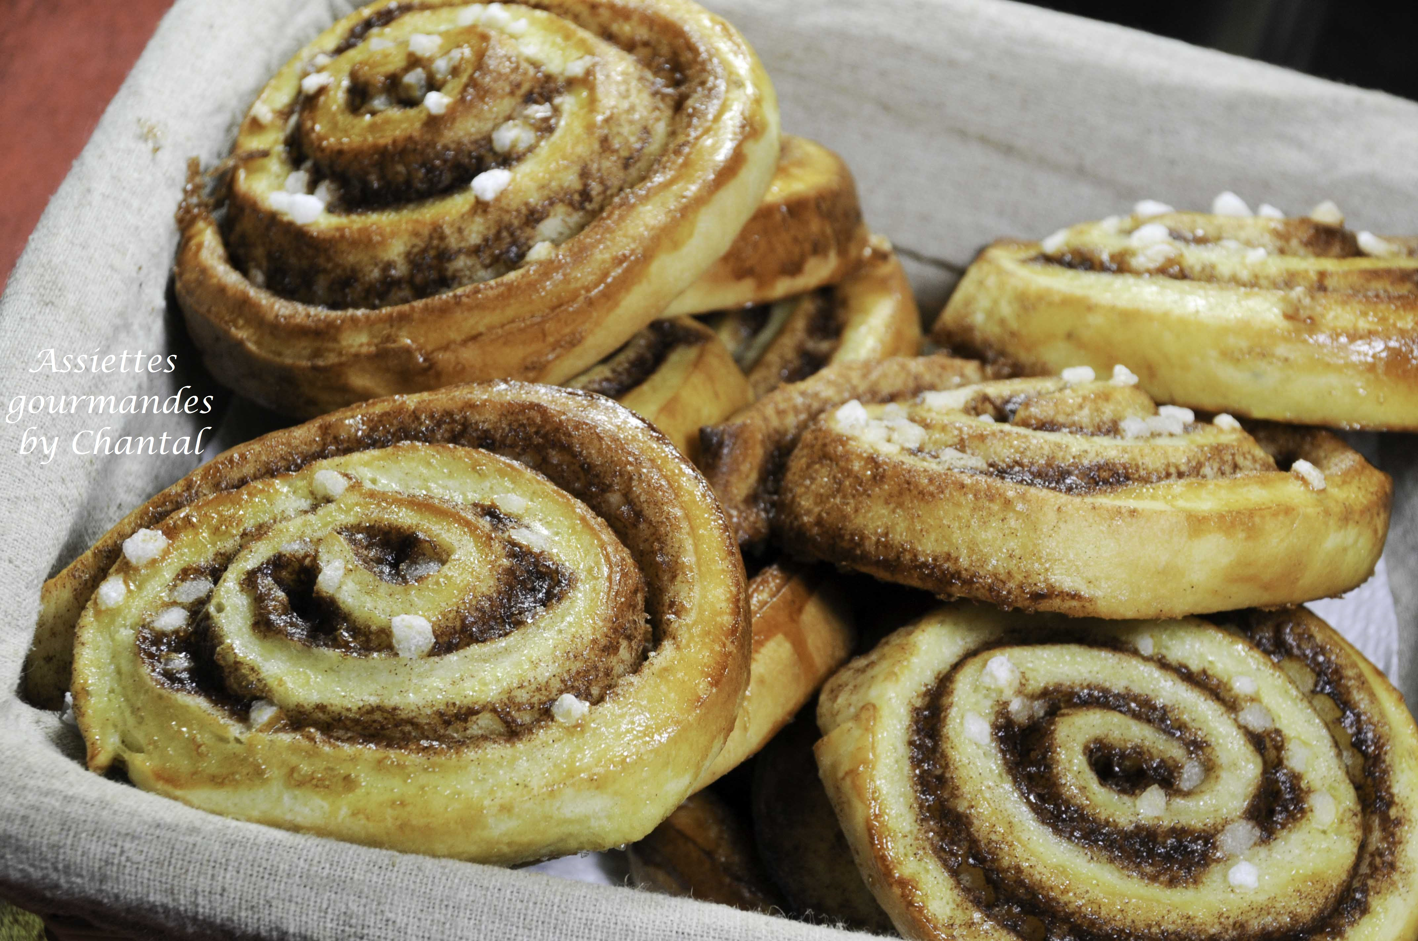
Ingrédients (pour 35 brioches):s
Pâte à Brioche: 750 g de farine, 35 g de levure de boulanger, 100 g de sucre, 30 cl de lait, 1 oeuf, 120 g de beurre, 1 cuil. à café de sel, 1 sachet de levure chimique, 3 capsules de cardamome
Garniture: 240 g de beurre pommade, 100 g de sucre, 4 cuil. à s. de cannelle
1 oeuf pour la dorure, sucre en grains
Préparation:
Préparer la pâte à brioche:
Emietter la levure fraîche dans un peu de lait tiède et faire dissoudre. Mettre la farine dans le bol du robot, ajouter la levure chimique.
Faire fondre le beurre puis verser le lait dans le beurre fondu.
Ajouter ensuite tous les ingrédients dans le bol du robot (j'ai écrasé les graines da cardamome avec la lame d'un grand couteau à plat) et pétrir pendant environ 12 minutes.
Transvaser la pâte dans un saladier, couvrir et laisser pousser dans un endroit sec pendant 1 heure.
Garniture:
Mélanger tous les ingrédients de manière à obtenir une texture "pommade", lisse et onctueuse.
Au bout d'une heure, étaler la pâte en réalisant un grand rectangle de 80 x 40 cm (environ 3 mm d'épaisseur).
Etaler la garniture sur toute la surface.
Rouler dans le sens de la longueur puis découper des tranches d'environ 2 cm d'épaisseur.
Déposer sur un papier cuisson, couvrir d'un torchon et laisser pousser une nouvelle fois environ 1 heure.
Battre l'oeuf entier avec une cuillerée d'eau. Lorsque les brioches ont doublé de volume, badigeonner avec l'oeuf battu, parsemer de grains de sucre et enfourner à 220 °C pendant 8 à 10 minutes (surveiller la couleur, ça dépend des fours).
NB: Ces brioches se congèlent très bien; il suffit de les passer au four en sortant du congélateur, c'est parfait pour le petit déjeuner... ou pour le goûter!
www.assiettesgourmandes.fr

